Российское частное высшее учебное заведение “Синергия”

**Отчёт**

по отборочному заданию 3го этапа

Тема: Разработка системы регистрации, входа и изменении данных,

введённых при регистрации

|  |  |
| --- | --- |
| Выполнил:  Абитуриент Маркевич С.А.  (Ф.И.О.)  Направление IT  .  _____________________  подпись  «29» Апреля 2023 г. | Проверил:  Балл: __________, ECTS___________,  Оценка ____________________________  «отлично», «хорошо», «удовлетворительно», «неуд.»  _________________________________  подпись  «_______»_____________________ |

Новосибирск 2023

Содержание

1. Задание 3

2.1 страница авторизации 4

2.2. Страница регистрации……………………………………………………………………….5

2.3. Личный кабинет пользователя……………………………………………………7

3. Дальнейшие планы на разработку………………………….........………………...8

1. **Задание**

Разработать собственный проект (ИТ)

Создать приложение на PHP с использованием MVC фреймворка (Laravel или Symfy).

В созданном приложении реализовать бекенд и фронтенд.

Создать личный кабинет абитуриента.

Страницы: авторизация, регистрация, личный кабинет. Авторизация: e-mail, пароль. Регистрация: e-mail, ФИО, паспортные данные, пароль генерировать и хранить в зашифрованном виде в бд. Личный кабинет: изменение контактных данных (введенных при регистрации), страница анкеты (форма с любыми полями с сохранением в бд)

Дизайн любой (можно взять, например, css фреймворк).

База данных mysql. Можно писать либо на чистом JS, либо на TypeScript. Использовать Express, связь между бекендом и фронтендом либо через вебсокеты, либо по ajax.

 Прикрепить к отчёту ссылку на проект (размещённую на общедоступных ресурсах)

 Загрузить код на [*https://gitlab.com/*](https://gitlab.com/) или [*https://github.com/*](https://github.com/) и предоставить ссылку на проект в отчёте Срок выполнения - до 3-го этапа

* 1. **Страница авторизации**

Согласно ТЗ на странице Авторизации должны быть поля для ввода e-mail и пароля.

Для реализации данного функционала были использованы такие теги как form, label, input и button (войти).

Кнопка регистрации реализована отдельным тегом (a) и переносит нас на страницу регистрации.

Визуальные изменения были внесены с помощью фреймворка bootstrap.

Для всех станиц проекта был применён класс “ container mt-4”, для тега label и input “form-control” и для кнопок был применён класс “btn btn-success”.

Общий вид странницы авторизации указан на рис. 1.

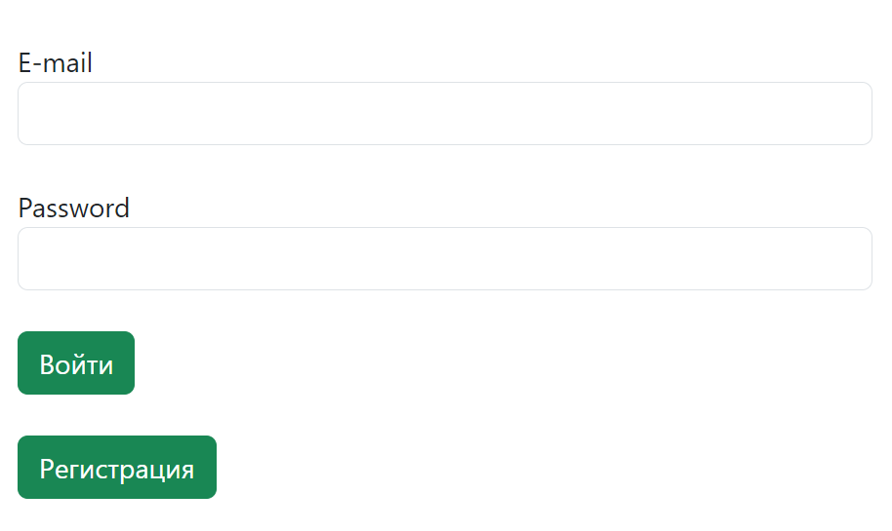

Рис. 1. Странница авторизации.

В программе пока отсутствуют проверки на валидность введённых данных.

**2.2 Странница регистрации**

Согласно ТЗ на странице регистрации должны быть e-mail, ФИО, паспортные данные, пароль генерировать и хранить в зашифрованном виде в БД.

Для реализации данного функционала были использованы такие теги как form, label, input и button (сохранить).

Общий вид странницы регистрации указан на рис. 2.

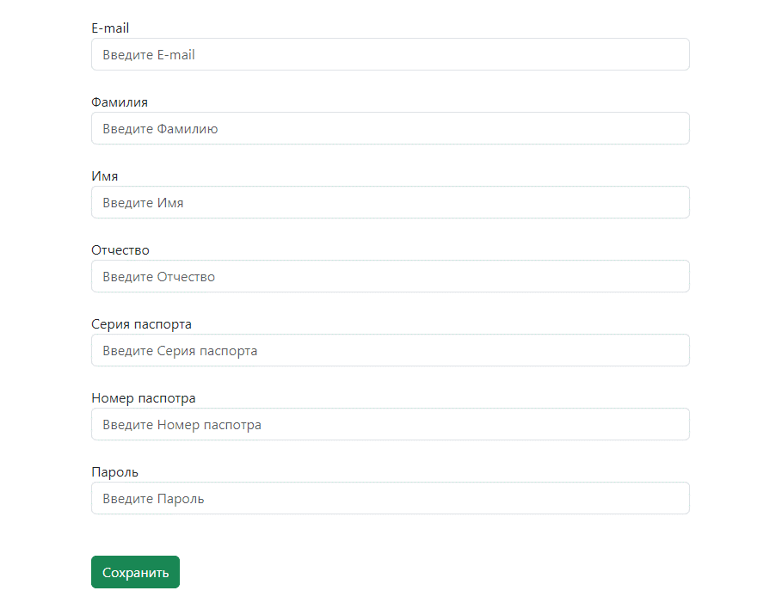

Рис. 2. Странница регистрации.

Для этой страницы не были реализованы такие функции как автоматическое генерирование пароля. Вместо этого пользователь сам вводит пароль, и он не шифруется.

Такое решение является временным и было принято ради более простого ознакомления с работой программы и проверки её работы.

Таблица в БД была создана в самом проекте. (код создания таблицы приведён ниже)

public function up()

    {

        Schema::create(‘larave__users’, function (Blueprint $table) {

            $table->id();

            $table->string(‘mail’);

            $table->string(‘surname’);

            $table->string(‘name’);

            $table->string(‘patronymic’);

            $table->string(‘series’);

            $table->string(‘number’);

            $table->string(‘password’);

            $table->timestamps();

        });

    }

Код для создания таблицы в БД

* 1. **Личный кабинет пользователя**

Согласно ТЗ Личный кабинет: изменение контактных данных (введенных при регистрации), страница анкеты (форма с любыми полями с сохранением в БД).

Для реализации данного функционала были использованы такие теги как form, label, input и button (выйти).

Кнопка “выход из аккаунта” реализована отдельным тегом (a) и переносит нас на страницу регистрации.

Общий вид личного кабинета указан на рис. 3.

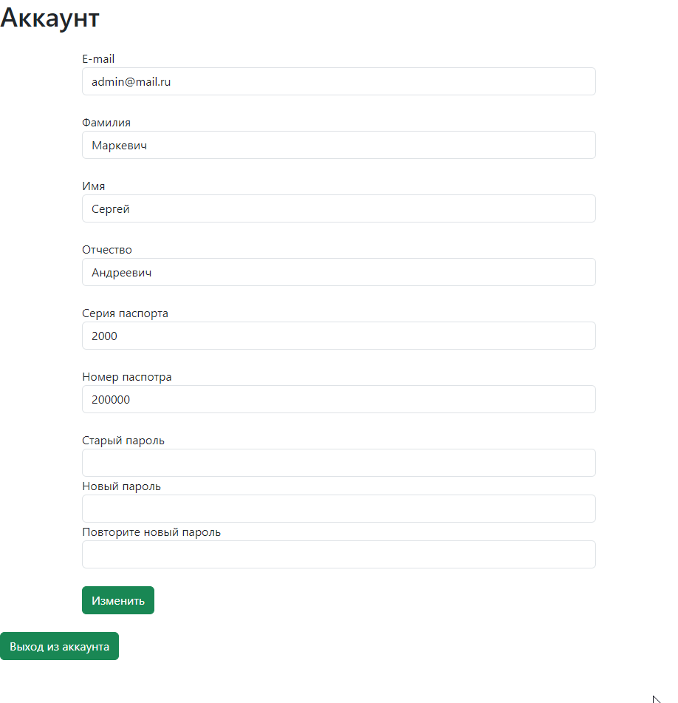

Рис. 3. Личный кабинет.

Данная страница ещё не закончена. Требуется переработка.

1. **Дальнейшие планы на разработку**

Планируется полная переработка проекта. Такое решение было принято в связи с тем, что разработчик впервые работал со всеми инструментами разработки, используемых в данном проекте.

Был получен опыт и появились идеи для более правильной реализации данного задания.

Так же планируется добавить функцию удаления аккаунта из БД.